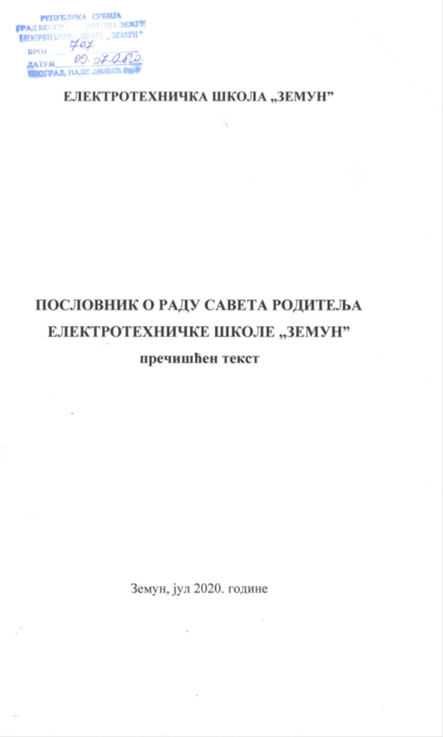

На основу члана 119. став 1. тачка 1. и члана 120. став 8. Закона о основама система образовања и васпитања („Службени гласник РС” 88/2017,27/2018-dr.zakon,10/2019 i 6/2020,) и члана 55.став 1. тачка 1. Статута , Школски одбор Електротехничке школе „Земун“, на 16. седници одржаној 09.07.2020.године, једногласно доноси:

**ПОСЛОВНИК О РАДУ  САВЕТА РОДИТЕЉА ЕЛЕКТРОТЕХНИЧКЕ ШКОЛЕ“ЗЕМУН“**

**I. ОСНОВНЕ ОДРЕДБЕ**

**Члан 1.**

Пословником о раду Савета родитеља (у даљем тексту: Пословник) Електротехничке школе “Земун“ у Земуну, Наде Димић бр. 4 (у даљем тексту: Школа) уређују се начин рада и  одлучивања Савета родитеља Школе (у даљем тексту: Савет).

**Члан 2.**

Савет ради на седницама које се одржавају у згради Школе, у просторији коју одреди председник Савета (у даљем тексту: председник).

**Члан 3.**

Савет представља и заступа председник.

Председник:

1) саставља предлог дневног реда и обавља друге радње припремања седнице Савета;

2) сазива седнице и руководи радом на седницама;

3) учествује у дискусијама и на други начин доприноси проналажењу најбољег решења по свакој тачки дневног реда;

4) предузима мере за одржавање несметаног тока седнице;

5) потписује записнике, одлуке и друге акте Савета;

6) предузима мере за извршење аката Савета и прати њихово извршење;

7) обавља друге послове у складу са Пословником.

**Члан 4.**

Председник и заменик председника бирају се на првој седници Савета у новом сазиву (у даљем тексту: конститутивна седница).

Конститутивну седницу сазива и руководи радом на тој седници до избора председника члан Савета који је први на списку чланова Савета.

На конститутивној седници сваком члану Савета уручује се Пословник.

Рад конститутивне седнице почиње констатовањем да је изабран нови сазив Савета и читањем списка чланова.

**Члан 5.**

Савет бира председника и заменика председника из реда чланова Савета.

Кандидате за председника и заменика председника има право да предложи сваки члан Савета.

О кандидатима се гласа оним редом којим су предложени.

**Члан 6.**

Председник и заменик председника врше те функције до краја мандата Савета у једном сазиву.

Председник или заменик председника може бити разрешен пре истека мандата на лични захтев.

Председник или заменик председника може бити разрешен пре истека мандата и на предлог члана Савета, ако не обавља савесно послове из своје надлежности.

Одлуку о разрешењу доноси Савет и на истој седници бира новог председника или заменика председника.

**Члан 7.**

Заменик председника обавља послове из надлежности председника у случају његове спречености.

Ако су и председник и заменик председника спречени да обављају послове из надлежности председника, председник или заменик председника одређују једног члана Савета да обавља те послове.

**Члан 8.**

Члан Савета има следеће обавезе:

1) да редовно и на време долази на седнице;

2) да са седнице изостане само ако је оправдано спречен и да о спречености и разлогу спречености обавести без одлагања председника, директора Школе (у даљем тексту: директор) или секретара Школе (у даљем тексту: секретар);

3) да се не удаљава са седнице без одобрења председника;

4) да савесно учествује у раду на седници;

5) да не омета рад на седници;

6) да поступа по налозима председника.

**Члан 9.**

Повреда одредаба Пословника може бити  разлог за престанак чланства у Савету пре истека мандата.

Одлуку о разрешењу доноси Савет, на предлог председника, заменика председника или члана Савета.

**II. РАД И ОДЛУЧИВАЊЕ САВЕТА**

**1. Сазивање седнице**

**Члан 10.**

Седницу Савета припрема и сазива председник.

Седнице се сазивају по потреби.

Седница се обавезно сазива на захтев најмање једне трећине чланова Савета, као и на захтев директора, Школског одбора, Наставничког већа или Ученичког парламента.

**Члан 11.**

Седници Савета обавезно присуствују директор или помоћник директора и психолог или педагог.

Сматраће се да члан Савета родитеља присуствује седници уколико се обезбеди непрекидна отворена телефонска комуникација са њим (“телефонска седница” путем спикерфона), односно непрекидна електронска видео и аудио комуникација (“електронска седница” путем веб-камере, рачунарског “скајп” сервиса, видео-конференсинга и сл.).

**Члан 12.**

У пословима око припремања и сазивања седнице и у пословима око извршавања одлука Савета председнику помажу директор и/или помоћник директора и секретар, а, по потреби и други запослени у Школи.

**Члан 13.**

Седница Савета се сазива достављањем писаног позива члановима  Савета и другим лицима чије је присуство потребно.

Позив се доставља лично, преко ученика члана Савета или путем електронске поште.

Позив за седницу обавезно садржи време и место одржавања седнице и предлог дневног реда.

У прилогу позива за седницу доставља се потребан писани материјал.

Позив се доставља најкасније 3 дана пре дана одређеног за одржавање седнице, осим у хитним случајевима, када се тај рок не мора поштовати.

У нарочито хитним случајевима седница се може заказати и телефоном,  при чему се такође не мора поштовати рок из става 5. овог члана.

**Члан 14.**

Савет родитеља може, у ванредним ситуацијама и изузетно хитним случаjевима, одлучивати и без одржавања седнице – тзв. седнице на даљину (писменим путем, телефоном или коришћењем других техничких средстава), ако се томе не противи ниjедан члан Савета родитеља ни његов председник, Таква седница се води као ванредна и о њој се сачињава службена белешка.

**Став 2. истог члан, који гласи:**Телефонска седница се одвија тако што председник или уз његову сагласност директор школе позива све чланове Савета родитеља и бележи њихов глас за одређено питање, односно одлуку. На првој наредној, редовној седници, сви чланови Савета родитеља који су учествовали у одлучивању телефоским путем, потписују се поред свог гласа, а председник Савета родитеља и директор школе потписују се на крају службене белешке. Одлуке донете на таквој седници су пуноважне и потписује их председник или његов заменик. У преамбули одлуке мора стајати да је на телефонској седници донета одлука.

**Став 3. истог члана,  који гласи**: Седнице путем скајпа и сличног медија одвија се као да су чланови Савета родитеља  присутни на седници, било да је један члан на скајпу или више њих и о њој се води записник као да је редовна. Ако је један или више чланова Савета на седници присутан путем аудио или видео позива то се бележи у записник на самом почетку седнице.

**2. Ток седнице**

**Члан 15.**

Пре отварања седнице председник прозива чланове Савета и на списку чланова евидентира њихово присуство, односно одсуство.

**Члан 16.**

Председник отвара седницу пошто утврди да је  присутно више од половине чланова Савета, директор, секретар и остала лица чије је присуство неопходно.

**Члан 17.**

После отварања седнице, председник позива чланове Савета да предложе измене и/или допуне предлога дневног реда и о њиховим предлозима се посебно гласа.

После утврђивања коначног предлога дневног реда, доноси се одлука  о усвајању дневног реда.

**Члан 18.**

После усвајања дневног реда, председник отвара дискусију по свакој тачки дневног реда појединачно.

**Члан 19.**

Право да учествују у дискусији имају сви чланови Савета.

Право да учествују у дискусији, по одобрењу председника, имају и директор, помоћник директора, секретар и друга позвана лица.

Дискутанти су обавезни да приликом дискусија расправљају, по правилу, само о питањима која су од непосредног значаја  за доношење одлуке по тачки дневног реда о којој се расправља.

**Члан 20.**

Поред питања у вези с тачкама дневног реда, дискутант може да говори и о повреди Пословника.

**Члан 21.**

Дискусије треба да буду што краће и јасније.

Дискутант има право да у дискусији изрази своје мишљење, став и/или уверење, али је обавезан да то учини у пристојном облику.

**Члан 22.**

Савет може одлучити да се ограничи број дискусија једног дискутанта по једној тачки дневног реда и/или да се ограничи трајање дискусија.

**Члан 23.**

Сваки дискутант има право на реплику, ако је у нечијој дискусији поменут, а сматра да тврдње у тој дискусији треба  исправити или допунити.

Реплика може трајати најдуже 5 минута.

**Члан  24.**

Председник даје и одузима реч дискутантима, водећи рачуна о редоследу пријављивања, а после дискусија предлаже доношење одлуке по тој тачки.

**3. Одржавање реда на седници**

**Члан 25.**

О одржавању реда на седници стара се председник.

**Члан 26.**

Председник ће опоменути члана Савета или друго присутно лице које и после одузимања речи наставља да говори, као и лице које се непристојно понаша и/или на други начин омета рад на седници.

**Члан 27.**

Ако опоменуто лице и даље наставља да омета рад на седници, на предлог председника, заменика председника или члана Савета Савет ће донети одлуку о његовом удаљењу са седнице.

Лице на које се одлука о удаљењу односи обавезно је да одмах по изрицању мере удаљења напусти просторију у којој се седница одржава.

Мера удаљења односи се само на седницу Савета на којој је изречена.

**4.  Одлучивање**

**Члан 28.**

Савет доноси две врсте одлука:

1) одлуке по тачкама дневног реда;

2) закључке.

**Члан 29.**

Одлука по тачки дневног реда треба да садржи:

1) јасан и потпун одговор на питање које садржи тачка дневног реда по којој је донета;

2) име и презиме, односно функцију лица одговорног за извршење одлуке;

3) начин извршења одлуке;

4) рок за извршење одлуке;

5) начин праћења извршења одлуке.

**Члан 30.**

Ако из било ког разлога нису испуњене све претпоставке за доношење одлуке по некој тачки дневног реда, председник ће предложити да се доношење одлуке по тој тачки дневног реда одложи за неку од следећих седница.

**Члан 31.**

Када одлучује о процедуралним питањима а не по тачкама дневног  реда, Савет доноси закључке.

Закључак има исте саставне делове као и одлука по тачки дневног реда.

**Члан 32.**

Одлука Савета је донета ако је за њено доношење гласала већина од  присутних чланова.

**Члан 33.**

Одлуке се доносе на предлог председника.

Чланови Савета, по правилу, гласају јавно, подизањем руку, на позив председника.

**Члан 34.**

Члан Савета може гласати за или против доношења одлуке, а може остати и уздржан.

После гласања, председник пребројавањем гласова утврђује да ли је одлука донета.

**Члан 35.**

Одлуке се, по правилу, доносе гласањем о једном предлогу председника.

Ако се током дискусије по некој тачки дневног реда уобличи више предлога, председник ће све предлоге ставити на гласање, редом којим су изложени.

**Члан 36.**

Одлука о предлогу чланова Школског одбора из реда родитеља и других законских заступника ученика (у даљем тексту: родитељи) доноси се тајним гласањем.

Предлог чланова Школског одбора има право да поднесе сваки члан Савета.

За тајно гласање користе се гласачки листићи које потписује председник и који су оверени малим печатом Школе.

**Члан 37.**

Гласачки листић за утврђивање предлога чланова Школског одбора из реда родитеља има следећи облик:

„Савет родитеља Електротехичке школе „Земун“ ________________’

Број: _________

Датум: ___________

Место: _____________

**Гласачки листић за утврђивање предлога чланова Школског одбора из реда родитеља ученика**

За чланове Школског одбора члан Савета родитеља предлаже родитеље чији је редни број заокружен:

1. _____________________________,

2. _____________________________,

3. _____________________________,

4. _____________________________,

5. _____________________________,

6. _____________________________.

Треба заокружити само три редна броја.

Оверава председник Савета родитеља

_______________________________“

**Члан 38.**

Кандидати се у гласачки листић уписују оним редоследом којим су предлагани на седници Савета.

**Члан 39.**

Гласање спроводи комисија  која се састоји од три члана (у даљем тексту: Комисија), укључујући и председника, а коју из свог састава именује Савет на седници на којој се утврђује предлог чланова Школског одбора.

Право да предложи члана Комисије има сваки члан Савета.

За председника нити члана Комисије не може бити изабрано лице које је кандидат за члана Школског одбора из реда родитеља.

Комисија пре гласања пребројава гласачке листиће и дели их члановима Савета.

Чланови Савета гласају иза паравана, заокруживањем хемијском оловком редног броја испред имена и презимена кандидата који се предлажу за чланство у Школском одбору, и листиће убацују у гласачку кутију која се налази испред комисије.

Одмах после гласања, Комисија јавно пребројава гласове и објављује резултат гласања.

**Члан 40.**

За члана Школског одбора предложени су кандидати који су добили највећи број гласова.

У случају једнаког броја гласова који онемогућава утврђивање предлога, гласање ће се поновљати све док на основу резултата гласања не буде било могуће утврдити предлог чланова Школског одбора.

**Члан 41.**

Одлука Савета којом је утврђен предлог чланова Школског одбора из реда родитеља ученика без одлагања се доставља Скупштини Града, ради благовременог именовања Школског одбора.

**5. Прекид и одлагање седнице**

**Члан 42.**

Ако се мерама из Пословника не може одржати  ред на седници Савета, председник ће донети одлуку да се седница прекине и утврдиће време њеног наставка.

Исту одлуку председник ће донети и ако у току седнице престане да постоји неки други услов за њено одржавање.

**Члан 43.**

Ако седници не присуствује потребан број чланова Савета и/или остала лица чије је присуство неопходно, председник доноси одлуку да се седница одложи и  истовремено  утврђује дан и час када ће се одржати седница, водећи рачуна о року за доношење одлука по тачкама из предложеног дневног реда.

Исту одлуку председник ће донети и ако није испуњен неки други услов за одржавање седнице.

**6. Записник са седнице**

**Члан 44.**

О раду на седници Савета води се записник.

Записник води члан Савета (у даљем тексту: записничар).

У случају спречености записничара да води записник, председник одређује друго лице за вођење записника.

**Члан 45.**

Записник се води у електронском и штампаном обликау.

Штампана верзија Записника се заводи у деловоднику Школе и трајно се чува у архиви Школе.

**Члан 46.**

Прва тачка дневног реда сваке седнице Савета је усвајање записника са претходне седнице.

Одлука којом се усваја записник са претходне седнице може садржати и исправке и допуне које треба унети у тај записник.

**Члан 47.**

Записник садржи основне податке о седници и раду на њој, и то:

1) место, дан и час почетка седнице;

2) број присутних чланова Савета и имена, односно функције других присутних лица;

3) имена чланова Савета који су оправдали изостанак;

4) констатацију да постоје услови за одржавање седнице и да је седница отворена, односно констатацију да услови за одржавање седнице не постоје, па се седница одлаже;

5) дневни ред седнице;

6) кратак приказ дискусија по свакој тачки дневног реда и имена  дискутаната;

7) изјаве које су унете на инсистирање појединих дискутаната;

8) податке о мерама изреченим са циљем да се одржи ред на седници и о лицима којима су мере изречене;

9) податке о одлучивању Савета по свакој тачки дневног реда;

10) издвојена мишљења чланова Савета поводом одлука по појединим тачкама дневног реда;

11) податак о прекиду седнице;

12) податак о часу завршетка седнице;

13) друге податке о седници, које председник сматра значајним.

**Члан 48.**

Председник одлучује о томе шта ће се унети у записник и записничару диктира текст који треба унети.

На захтев члана Савета, директора или секретара, у записник се уноси и садржај који се иначе не би унео у записник, под условом да је то у вези са неком од тачака дневног реда.

